|  |
| --- |
| **ГЕБР-аЛТАЙКРАЙСТАТ**  УПРАВЛЕНИЕ ФЕДЕРАЛЬНОЙ СЛУЖБЫ ГОСУДАРСТВЕННОЙ СТАТИСТИКИ ПО АЛТАЙСКОМУ КРАЮ И РЕСПУБЛИКЕ АЛТАЙ |

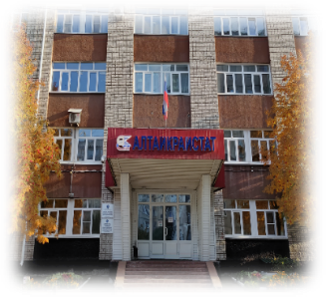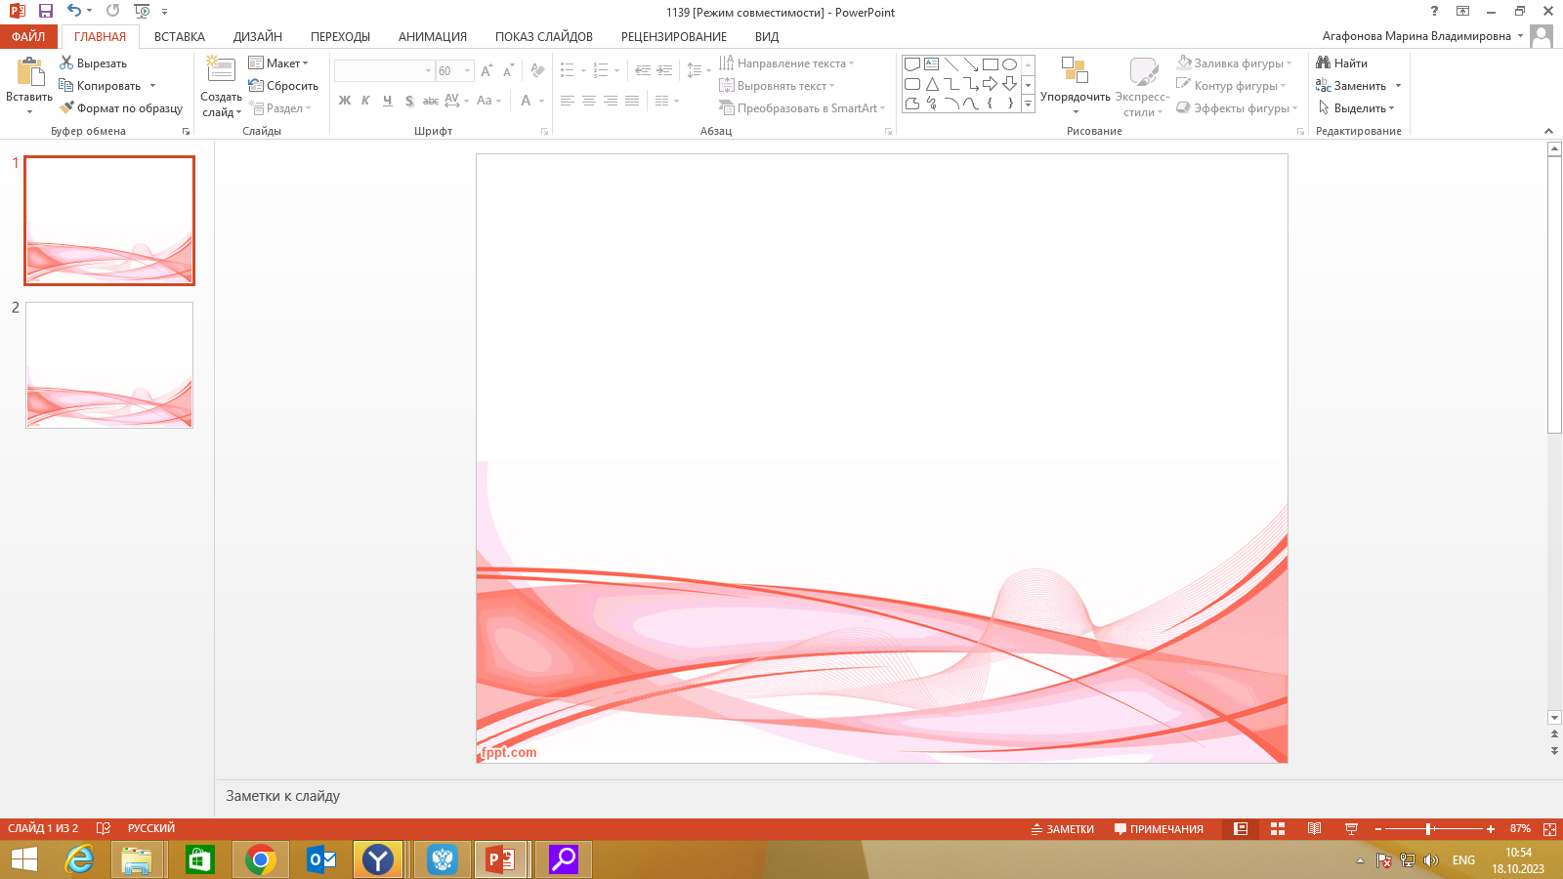

|  |  |  |
| --- | --- | --- |
| АЛТАЙСКИЙ ФИЛИАЛ ФЕДЕРАЛЬНОГО ГОСУДАРСТВЕННОГО БЮДЖЕТНОГО ОБРАЗОВАТЕЛЬНОГО УЧРЕЖДЕНИЯ ВЫСШЕГО ОБРАЗОВАНИЯ «РОССИЙСКАЯ АКАДЕМИЯ НАРОДНОГО ХОЗЯЙСТВА И ГОСУДАРСТВЕННОЙ СЛУЖБЫ ПРИ ПРЕЗИДЕНТЕ РОССИЙСКОЙ ФЕДЕРАЦИИ»  (Алтайский филиал РАНХиГС) | Институт алтаистики имени С. С. Суразакова — Википедия  БЮДЖЕТНОЕ НАУЧНОЕ УЧРЕЖДЕНИЕ РЕСПУБЛИКИ АЛТАЙ «НАУЧНО- ИССЛЕДОВАТЕЛЬСКИЙ ИНСТИТУТ АЛТАИСТИКИ ИМ. С.С. СУРАЗАКОВА» | Заголовок | Общероссийская общественная организация «Российская ассоциация  статистиков»  РОССИЙСКАЯ АССОЦИАЦИЯ СТАТИСТИКОВ |

**ИНФОРМАЦИОННОЕ ПИСЬМО**

ЧЕТВЕРТАЯ МЕЖРЕГИОНАЛЬНАЯ НАУЧНО-ПРАКТИЧЕСКАЯ КОНФЕРЕНЦИЯ

«СТАТИСТИКА ПРОШЛОГО, НАСТОЯЩЕГО И БУДУЩЕГО»

24-25 ноября 2025 года

г. Барнаул

**УВАЖАЕМЫЕ КОЛЛЕГИ!**

К участию в конференции приглашаются специалисты системы государственной статистики, научные работники, преподаватели учреждений профессионального образования, студенты и аспиранты, представители органов государственной власти и местного самоуправления Российской Федерации.

*Участие в конференции бесплатное.*

*Конференция проводится в заочной форме.*

**НАПРАВЛЕНИЯ РАБОТЫ КОНФЕРЕНЦИИ**

1. Российская статистика в современном мире: история становления и достижения.

*Направление работы конференции приурочено к празднованию Всемирного дню статистики в 2025 году.**«Качественная статистика и данные   
для всех»*.

1. Роль статистики в принятии управленческих решений.
2. Статистика и её роль в изучении социально-экономического положения регионов.
3. Статистическая информация: доступность и открытость.
4. Формирование статистического мировоззрения в цифровой среде.
5. Статистический анализ исторических временных рядов.

**УСЛОВИЯ УЧАСТИЯ**

Для участия в конференции необходимо до **20 октября 2025 г.** в адрес Оргкомитета на e-mail: **22.agafonovamv@rosstat.gov.ru** выслать заявку   
(в случае коллективного авторства – на каждого автора отдельно)   
на участие, текст статьи (в формате doc., docx.), с пометкой в теме письма «Конференция».

***Файлу присваивается имя, содержащее фамилию первого автора (без инициалов) и первые три слова названия статьи.***

По итогам конференции будет подготовлен электронный сборник материалов с присвоением регистрационных номеров УДК и ББК   
и размещен в системе РИНЦ.

***Направление автором статьи в сборник материалов конференции означает его согласие на включение статьи в систему РИНЦ и свидетельствует, что он осведомлен об условиях ее использования.***

**ТРЕБОВАНИЯ К ОФОРМЛЕНИЮ**

Представленные к публикации материалы должны иметь научный характер и содержать: постановку проблемы, описание результатов, выводы и предложения.

Статьи объёмом до шести полных страниц формата А4 набирать в редакторе Microsoft Word. Поля: верхнее – 2 см,   
нижнее - 2 см, левое - 2 см, правое – 2 см. Стиль – обычный,   
шрифт – Times New Roman, размер шрифта – 14 (в таблицах допускается 12), режим выравнивания – по ширине, междустрочный интервал – одинарный. Таблицы оформляются с использованием команды «Таблица» в меню активного окна.   
Не следует использовать таблицы «Exсel». Таблицы должны полностью совпадать с размером текста по ширине. Рисунки делаются по ширине текста в формате «.jpeg», «.png», «.bmp».

**Материалы оформляются по образцу**. Страницы в файле не нумеруются. Ссылки на литературу даются в тексте в квадратных скобках, с указанием номера источника: [1]. Библиографический список формируется в порядке упоминания литературных источников в тексте.

**Организаторы конференции публикуют статьи в авторской редакции.** Авторский экземпляр сборника высылается на электронный адрес, указанный в заявке.

**КОНТАКТНОЕ ЛИЦО**

**ПОЛУЭКТОВА ЛЮДМИЛА ЯКОВЛЕВНА**

начальник отдела сводных статистических работ и общественных связей

тел. (3852) 20-05-54; IP 22650

e-mail: [22.poluektovalia@rosstat.gov.ru](mailto:22.poluektovalia@rosstat.gov.ru)

**АГАФОНОВА МАРИНА ВЛАДИМИРОВНА**

ведущий специалист-эксперт отдела сводных статистических работ

и общественных связей

тел. (3852) 20-05-54

e-mail: 22.agafonovamv@rosstat.gov.ru

**ОБРАЗЕЦ ОФОРМЛЕНИЯ МАТЕРИАЛОВ**

**СТАТИСТИЧЕСКАЯ ИНФОРМАЦИЯ:**

**ДОСТУПНОСТЬ И ОТКРЫТОСТЬ**

**Иванова М.В.**

*Алтайский государственный университет*

*г.Барнаул, Россия, студент*

[*e-mail@mail.ru*](mailto:e-mail@mail.ru)

***Петрова П.П.****, научный руководитель, к.э.н., доцент*

***(научный руководитель указывается только для студенческих работ)***

**Аннотация −** необходимо кратко изложить проведенные исследования   
(объем 5-7 предложений, не более 150 слов). Аннотация должна отражать цель, объект, исследования, полученные результаты в обобщенной форме. Аннотация не должна дословно повторять заглавие статьи, ее не рекомендуется начинать с общих фраз   
«В статье рассматривается вопрос...», «Статья посвящена вопросу...».

**Ключевые слова:** статистическая информация, аналитика, анализ, доступность, Алтайский край

Текст, текст, текст, текст, текст, текст, текст, текст, текст, текст, текст, текст, текст, текст, текст, текст, текст………

Таблица 1

**Среднесписочная численность работников** (тысяч человек)

|  |  |  |  |
| --- | --- | --- | --- |
|  |  |  |  |
|  |  |  |  |

Текст, текст, текст, текст, текст, текст, текст, текст, текст, текст, текст, текст, текст, текст, текст, текст, текст………

Рисунок 1. **Структура основных фондов**

(на начало года; в процентах)

**Библиографический список**

1.

2.

**Пример оформления библиографического списка**

1. Иванова, Т.И. Оценка бюджетной сбалансированности Алтайского края /   
Т.И. Иванова, Л.П. Петрова // Ученые записки. – 2023. – №1. – С. 24-26.

2. О государственной гражданской службе Российской Федерации: Федеральный закон от 27.07.2004 №79-ФЗ // Доступ из справ.-прав. системы Название.

3. Иванова, О.И. Структурные сдвиги: монография / Иванова О.И. – Москва: Дело, 2015. – 112 с.

4. Единая межведомственная информационно-статистическая система (ЕМИСС) [Электронный ресурс]. – URL: https://www.fedstat.ru

**ЗАЯВКА НА УЧАСТИЕ**

|  |  |  |
| --- | --- | --- |
| 1 | Ф.И.О. участника (полностью) |  |
| 2 | Название статьи |  |
| 3 | Направление работы конференции |  |
| 4 | Место работы (учебы), должность |  |
| 5 | Е-mail, контактный телефон |  |
| 6 | Ученая степень, ученое звание |  |
| 7 | Для студентов, магистрантов, аспирантов указать научного руководителя (ФИО, должность, ученое звание, вуз) |  |
| 8 | Заявка на получение электронного сборника конференции (да/нет) |  |

Заполнение заявки означает согласие участника конференции на обработку персональных данных участника в соответствии с Федеральным законом от 27.07.2006 № 152-ФЗ «О персональных данных», размещение материалов конференции в СМИ, РИНЦ, информационную рассылку.